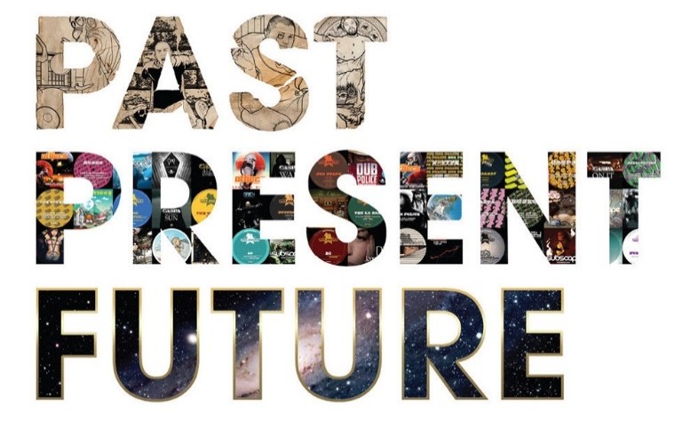

Exercise 1
Fill in the correct form of the PRESENT SIMPLE or PRESENT CONTINUOUS
- Dorothy (LOVE) to read a good novel on holiday.
- My brother (TOUR) Italy the very moment I speak.
- Tom (ASK) the strangest questions in class.
- My mother (GIVE) a party for her friends once a year.
- When I watch this movie it (MAKE) me sad.
- He usually (GO) out on a Saturday night.
- She (DEPART) by train from Liverpool today.
- They (HAVE) a game of cards now.
- What (YOU BAKE), Mom?
- He always ________ (feed) his dog with meat.
- We ______ (not have) classes at weekend.
- What ______ (listen) you to at present?
- How much _______ (cost) it?
- My brother _______ ( not like) basketball.
- Where _______ (work) your sister?

Exercise 2
Put the sentences using the tenses in brackets
- you mineral water? (to drink) (Present Simple)
- Sarah and Linda their pets? (to feed) (Past Simple)
- your teacher your homework? (to check) (Future Simple)
- they in the old house? (to live) (Present Simple)
- the cat on the mat? (to sit ) (Present Continuous)
- Nina computer games? (to play) (Past Simple)
- your parents TV in the afternoon? (to watch) (Future Simple)
- Andy the shopping? (to do) (Past Simple)
- Garry and Ken a cup of tea in the afternoon? (to have) (Past Simple)

Exercise 3
Correct the mistakes
- Andy bought a new shirt tomorrow.
- They went shopping next Friday.
- She didn`t had a bath in the morning.
- We eated a big ice cream.
- The students is reading.
- Marie running home.
- William rode a horse.
- The nurse tooks Peter's temperature.
- I understanded what the teacher said.

Exercise 4
Translate the sentences into English
- Моя сестра – школьница, она не работает.
- Сегодня солнечная погода, но завтра будет дождь.
- Вчера я пришел домой вечером.
- Я ездил в другой город два дня назад.
- Через неделю мой дядя купит машину.
- Мой брат не играет на гитаре сейчас.
- Мои родители не ходят в кино по субботам.
- Что ты делаешь по вечерам?
- Где ты обычно проводишь лето?
- Она сейчас читает книгу?
- Моя тетя не любит кабачки.
- У меня было много времени вчера.
- Мы пойдем завтра гулять?
- Мой друг вчера не ходил в университет.
- В прошлом году студенты не путешествовали, потому что у них были экзамены.

Exercise 5
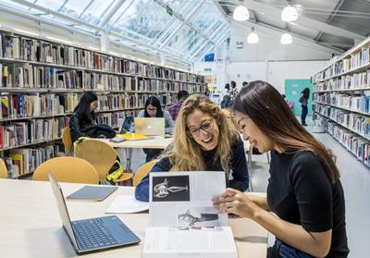
Describe the photos using Present Continuous, Present Simple, Future Simple, Past Simple for each picture

